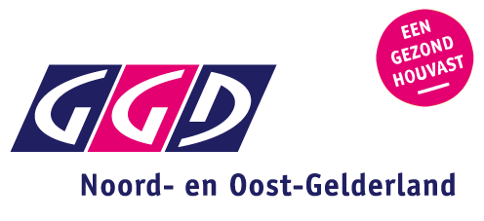

AGENDA Overleg werkgroep Panel

Datum: 10 december 2018

Tijd: 9:30u - 11:00u

Plaats: Holtslag

- Opening en mededelingen

a. Afspraak met Moventem op 10 dec

b. ….

- Verslag 29 okt (zie ‘Notulen werkgroepoverleg panel’)

- Stand van zaken

a. Werving (zie ‘Plan van aanpak werving panelleden’)

b. Lopende onderzoeken en voorstel voor 2019 (zie ‘Planning panelonderzoeken’)

- Terugkoppeling bespreking panel in subregionale overleggen

Enthousiast over onderzoeksonderwerpen en infographics.
Aandachtspunt: meer aandacht voor verspreiding resultaten: infographics mailen naar gemeenten; persberichten uitbrengen en gemeenten hierover informeren. Aansluiten bij communicatie agenda GGD
Gewenst: afstemming met coördinators burgerpanels en Moventem

- Terugblik en vooruitblik

a. Evaluatie 2017/2018 (Zie ‘Evaluatie pilot GGD panel’)

b. O.a. invulling, taakverdeling en frequentie werkgroepoverleggen 2019

- W.v.t.t.k.

Sturen kerstgroet met dankwoord en terugblik naar panelleden (per e-mail)?

- Sluiting

